Theoriebundel

Soortenkennis

Algemeen, determineren en soorten

**oriëntatiefase**

**beroepsfase**

**afstudeerfase**

Toegepaste Biologie

O 4.3

## auteur: P. de Jongh, K. Margry, R. Vereijken

## versie: 28-08-2015



# MBO Boxtel

# 

**Hoofdstuk 1 Soortenkennis**

**1.1 Inleiding**

In de opleiding Toegepaste Biologie is soortenkennis heel belangrijk. In de voorgaande periode ben je al begonnen met opdrachten die je soortenkennis moeten vergroten. Je hebt presentaties moeten houden en je zult een herbarium moeten maken.

Naast het leren kennen van een aantal soorten zul je je vooral ook moeten gaan bekwamen in het determineren. In Hoofdstuk 5 van Biologie voor Jou (Ordening en Evolutie) staat op blz 196 bij de verrijkingsstof één opdracht over determineren. Determineren zal in jullie toekomst mogelijk zó een grote rol gaan spelen, dat we er in dit kader meer aandacht aan schenken.

Determineren en soortenkennis hebben veel met elkaar te maken. Om soortenkennis op te doen zul je veel moeten determineren en hoe meer soortenkennis je hebt, hoe makkelijker het determineren zal gaan. Voor sommige groepen zal je soortenkennis uiteindelijk zo groot zijn, dat je geen determinatiewerken meer nodig hebt maar je door parate kennis al aan kunt geven, om welke soort het gaat.

Soortenkennis kun je alleen krijgen door een combinatie van veel enthousiasme, veel oefenen met determineren en vooral veel geduld. Kennis, die je niet alleen op school op kunt doen. Ook later in je werk zul je daar nog veel mee kunnen of moeten doen.

## Op heel de wereld komen zoveel soorten voor, dat je soortenkennis eigenlijk alleen kunt ontwikkelen voor een beperkt gebied of als specialist in een bepaalde groep. Voor algemene soortenkennis kom je meestal toch niet verder dan het herkennen van groepen. Wel kun je ten behoeve van een bepaald doel een aantal soorten leren. Als je bijvoorbeeld honderd soorten Nederlandse planten kent, kun je een soort die je nog niet kent makkelijker determineren.

## [http://www.degrotespeelgoedwinkel.nl/producten/08-142644/groot/ravensburger-puzzel-bedreigde-diersoorten-500.jpg](http://www.google.nl/url?sa=i&rct=j&q=&esrc=s&frm=1&source=images&cd=&cad=rja&uact=8&docid=yFgO1_NeyVr9iM&tbnid=7AliO3XmY72ZaM:&ved=0CAUQjRw&url=http://www.degrotespeelgoedwinkel.nl/bekende-merken/ravensburger/puzzels-500-stukjes/ravensburger-puzzel-bedreigde-diersoorten-500/&ei=CKpXU5G-OsXQOYaygfgI&bvm=bv.65177938,d.ZWU&psig=AFQjCNGVfEqqhbd8wRzwGjTcmiPJEwxvOA&ust=1398340480484558)

Figuur 1. Diersoorten van de wereld

## Naast soortenkennis zal er ook aandacht zijn voor bepaalde fenomenen. Je kunt daarbij denken aan vogeltrek, parasitisme etc. Dit zal onder andere gebeuren aan de hand van Powerpoint presentaties.

**1.2 Wat is determineren?**

Determineren is het bepalen van de naam van een organisme. In principe kan elk **taxon** op naam worden gebracht. (een “taxon” is een officiële naam voor een ”groep organismen”. Het kan een soort zijn, maar bijvoorbeeld ook een “familie” of een “rijk”) Over het algemeen is de determinatie gericht op de soortnaam. Afhankelijk van het doel kan men soms al volstaan met de naam van het geslacht of de familie of gaat men juist verder door. Zo levert bij micro-organismen het vaststellen van *Salmonella* (geslachtsnaam) in een stukje kip al heel wat relevante informatie, maar bij de hond kan de determinatie vóór het aaien al heel wat problemen voorkomen als je doorgaat tot op het ras *Canis lupus cv pitbull*. De afkorting cv staat voor cultivar en betekent “ras”.

**Waarmee determineren?**

Voor het determineren zijn er verschillende hulpmiddelen.

***Zoekkaarten.***

De meest simpele vorm van determineren gaat met behulp van zoekkaarten. Je kunt dan aan de hand van plaatjes kiezen uit “ja” of “nee” en zo doorgestuurd worden naar de juiste soort. De beperking is, dat zoekkaarten vaak maar een beperkt aantal soorten behandelen. Sommige zoekkaarten zijn juist weer heel specifiek voor één groep bedoeld. Bijvoorbeeld voor de determinatie van in Nederland voorkomende zoetwaterkreeften.

Ook bestaan er zoekkaarten, waarbij er alleen maar afbeeldingen zijn van soorten. Het is dan echt een zoekkaart. Bijvoorbeeld de landslakken van Nederland.

[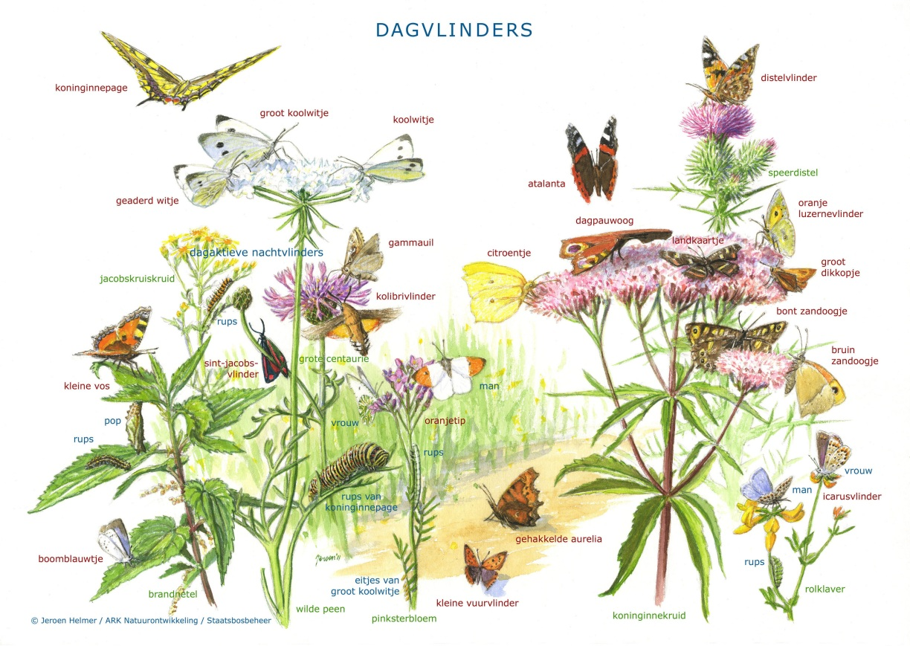](http://www.google.nl/url?sa=i&rct=j&q=&esrc=s&frm=1&source=images&cd=&cad=rja&uact=8&docid=pbItfba2hDG7SM&tbnid=9sZBp_Ow9RGwwM:&ved=0CAUQjRw&url=http://www.ark.eu/ark/ark-voor-u/mediatheek/zoekkaarten&ei=ZKpXU4-FDsf0OfupgeAJ&bvm=bv.65177938,d.ZWU&psig=AFQjCNGIsWaawCv8G_jy8L1cGXr5NgVYRg&ust=1398340563696534)

Figuur 2 Zoekkaart vlinders

***Veldgidsen, flora’s, boeken***

De meest gebruikte determinatietabellen staan in veldgidsen, flora’s en andere boeken. Hier is het principe meestal gebaseerd op beschrijving van kenmerken, die de ene soort wel heeft en de andere niet. De betere determinatietabellen proberen zo volledig mogelijk alle betreffende soorten in beeld te brengen. Het determineren gaat dan aan de hand van vragen. De teksten worden ondersteund met plaatjes.

***CD-rom’s, internet***

Er zijn steeds meer digitale mogelijkheden om soorten te determineren. Soms kun je op een website een determinatietabel vinden.

Bijvoorbeeld:

<http://www.koentimmers.be/faunaflora/> voor het determineren van bomen.

<http://www.vob-ond.be/Determinatie/Determinatie%20bodemdieren.pdf> voor het determineren van bodemdieren

<http://www.britishbugs.org.uk/gallery/heteroptera/Pentatomoidea/pentatomoidea.html> voor het determineren van wantsen

**Waarop kun je het determineren baseren?**

Determinatie kan op allerlei kenmerken gebaseerd zijn.

***Determineren op verschijningsvorm (Vorm, kleur etc)***

Er bestaan veldgidsen waarbij planten aan de hand van de kleur van de bloemen kunnen worden gevonden. Alle planten met witte bloemen staan dan bij elkaar. Door foto’s of tekeningen uit de gids te vergelijken met de plant die je voor je hebt, kun je de naam van de soort achterhalen.

[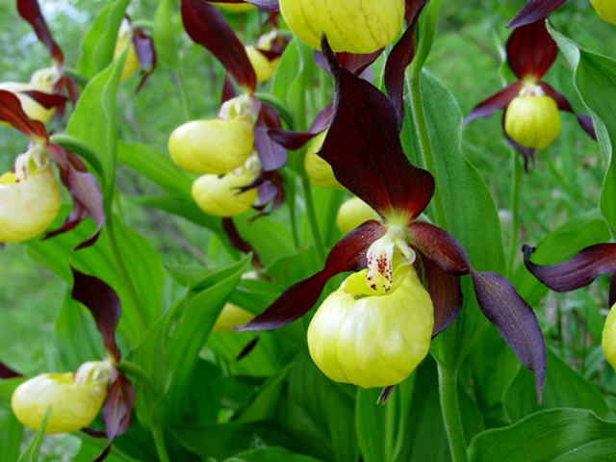](http://www.google.nl/url?sa=i&rct=j&q=&esrc=s&frm=1&source=images&cd=&cad=rja&uact=8&docid=gFYDrXz4nulg6M&tbnid=qX6rJ4mhvm00lM:&ved=0CAUQjRw&url=http://www.mijntuin.org/plants/4099-Vrouwenschoentje&ei=v6pXU9v4G8XfPe7FgOgP&bvm=bv.65177938,d.ZWU&psig=AFQjCNHIBFnkPhC2MgO551uZN3QmlRTiFA&ust=1398340648573703)

Figuur 3 Het vrouwenschoentje is een karakteristieke orchidee.

***Determineren op geluid.***

Een goede manier is het determineren op geluid. Het is wel moeilijk om het te leren.

Voor vogelgeluiden zijn er CD’s en websites. Het kost vooral in het begin veel oefening om die geluiden te herkennen. Zeker als er veel vogelsoorten door elkaar fluiten is het een ware kunst om juist die ene soort te herkennen. Hoe meer soorten je kent, hoe gemakkelijker het wordt. Het zelfde geld voor geluiden van krekels en sprinkhanen.

Bij amfibieën en in bepaalde gevallen ook bij zoogdieren zijn de geluiden iets gemakkelijker te herkennen. Er zijn minder soorten en de verschillen zijn duidelijker.

Een belangrijk voordeel is, dat je door de geluiden al snel kunt achterhalen of een soort ergens voorkomt. Als je eind april, begin mei ’s morgens in een gevarieerd bos loopt kun je tientallen soorten vogels turven.

***Determineren op sporen (prenten, uitwerpselen, etc).***

Soms kun je in de natuur een soort niet zien maar aan de hand van sporen vaststellen, dat die soort er wel voorkomt. We hebben het dan over sporen. Dat zijn prenten (afdrukken van de poten), uitwerpselen, vraat, braakballen, krabsporen, holen etc. Er zijn speciale veldgidsen die over sporen gaan. Soms worden in andere gidsen typische sporen vermeld (doorgeknaagde boom bij bevers, latrine (kuiltje met uitwerpselen) van das)

[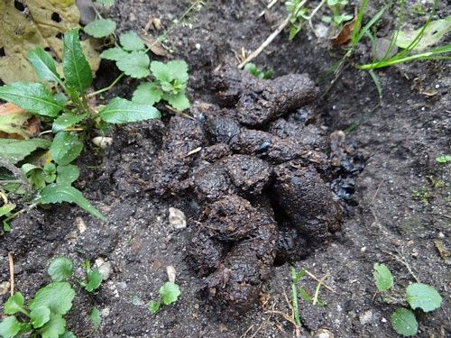](http://www.google.nl/url?sa=i&rct=j&q=&esrc=s&frm=1&source=images&cd=&cad=rja&uact=8&docid=4RiiPNv6Lyq29M&tbnid=OBLkTx_stkd09M:&ved=0CAUQjRw&url=http://www.natuurfragmenten.nl/natuurdagboek%20Herfst%202012%20.html&ei=IatXU6-ZOIW1O9_6gdgJ&bvm=bv.65177938,d.ZWU&psig=AFQjCNEBXIQWVbsNf9IOAGoryym4x431lA&ust=1398340747925650)

Figuur 4 Een latrine van een das

***Determineren op gedragskenmerken***

Bij gedragskenmerken ligt het vaak iets moeilijker. Soms staat een bepaalde vorm van gedrag als aanvullend kenmerk beschreven in een determinatietabel op verschijningsvorm. (balts watersnip, manier van wegvliegen bij bokje)

**Voorbeelden van mogelijkheden om verschillende groepen te determineren**

**Planten.**

Determineren van planten m.b.v. Heukels;

Een zeer gedegen determinatietabel voor Nederlandse planten staat in Heukels’ Flora van Nederland (van der Meijden, 1996). Een dikke veldgids waar alle soorten planten van Nederland in gevonden zouden moeten kunnen worden. Uitgangspunt bij deze tabel is, dat je beschikt over een loep en je zoveel kennis hebt van de anatomie van de plant, dat je de onderdelen goed kunt onderscheiden. Bovendien staat de tabel vol van afkortingen en symbolen. Kortom, het vergt heel wat oefening om met deze tabel een plant te kunnen determineren.

Enkele digitale tabellen:

◦ [bomen (uitgebreid)](http://www.vob-ond.be/resources/TES/Bomendeterminatie.pdf)  
◦ [bomen (eenvoudig)](http://www.vob-ond.be/resources/TES/determineerkaart-bomen.pdf)  
◦ [grassen](http://www.vob-ond.be/resources/TES/Grassendeterminatie.pdf)  
◦ [zwammen](http://www.vob-ond.be/resources/TES/Zwammendeterminatie.pdf)  
◦ [varens](http://www.vob-ond.be/resources/TES/varendeterminatie.pdf)

**Dieren**

***Hooiwagens.***

Hooiwagens zijn goede soorten om zonder al teveel moeite op naam te brengen; met enige oefening zal het wel lukken.   
Er zijn echter ook nadelen: de eerste is dat alleen in de periode augustus-oktober de grote soorten (boom en muurklimmers) goed te vinden zijn. De tweede is dat veel soorten toch wat moeilijker te verzamelen zijn. De kleintjes leven exclusief in strooisel en kan je alleen vinden door op de grond liggend hout om te draaien of te zeven, en enkele boombewoners vindt je het best door het klopscherm te gebruiken.

***Libellen en dagvlinders.***

Libellen en dagvlinders; is zeer veel over bekend en worden ook vaak in het natuurbeheer gebruikt. De veldgidsen (geen tabellen!) zijn wat duurder.

***Zweefvliegen.***

Zweefvliegen? Die zijn jaarrond te verzamelen bij bloemen en in ruigtes. Zijn in veel verschillende ecologische groepen in te delen en zijn nuttig te noemen vanwege bestuiving en plaagonderdrukking van bladluizen. Er zijn goede en goedkope tabellen beschikbaar.

[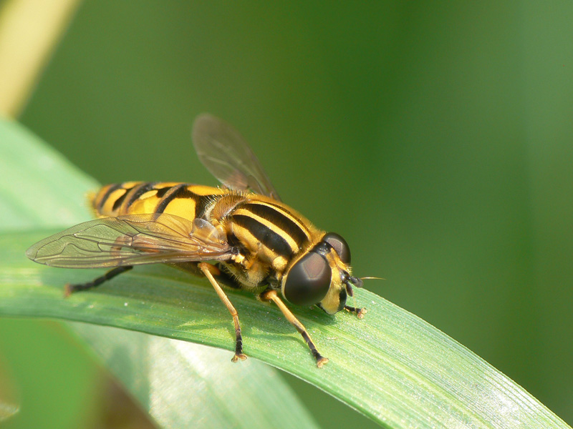](http://www.google.nl/url?sa=i&rct=j&q=&esrc=s&frm=1&source=images&cd=&cad=rja&uact=8&docid=21GJ0FLMuOq5pM&tbnid=F-8LN6Ss9OlNnM:&ved=0CAUQjRw&url=http://forum.belgiumdigital.com/f43/zweefvlieg-216716.html&ei=a6tXU5nRKMbYPc6mgLgO&bvm=bv.65177938,d.ZWU&psig=AFQjCNEaoJ3AwtluEb6OklorRnzLC8bAGQ&ust=1398340825922437) Figuur 5 Zweefvlieg

***Mieren.***

Van mieren leven er ongeveer 65 soorten in Nederland, nesten zijn permanent te vinden, zelfs wel in de winter. Een aantal soorten is beschermd volgens de Flora- & Faunawet, alle soorten zijn ecosysteem engineers in de zin dat ze een behoorlijke impact op bodemgesteldheid, vegetatie en overige fauna hebben, en er is een goede en goedkope nieuwe tabel van Peter Boer.

Zie: <http://www.nlmieren.nl/websitepages/DETERMINEREN.html>

***Pissebedden.***

In een opdracht zullen we de basis leggen voor het determineren van pissebedden. In je opleiding en ook daarna kun je altijd op die kennis terugvallen.

Linken naar andere determinatiewerken:

<http://www.vob-ond.be/Links/Ecologie/Bodemonderzoek/index.html>

Determinatietabellen (pdf) van:  
◦ [bodemorganismen (uitgebreid)](http://www.vob-ond.be/resources/TES/Determinatie-bodemdieren.pdf)  
◦ [bodemorganismen (eenvoudig)](http://www.vob-ond.be/resources/TES/eenvoudige-det.-bodemorg.pdf)

Literatuur

* Meijden, R. van der, 1996. 22ste druk. Heukels’ Flora van Nederland. 1-678. Wolters-Noordhoff, Groningen.

**1.3 Hoe moet je determineren**

Voor het determineren zijn verschillende methodes in omloop. De meest gerichte manier is determinatie met behulp van een determinatietabel (= determineersleutel). Door het beantwoorden van vragen kom je via verwijzingen bij de juiste naam. Een determinatietabel voor planten uit een bepaald gebied heet een flora. Voor dieren spreekt men in zo’n geval van een fauna.

**Opdracht 1.**

Determineer de 7 walvissen van A tot en met G en vul de genomen stappen en de naam in.

|  |  |  |
| --- | --- | --- |
|  | Stappen | Naam van de walvis |
| A |  |  |
| B |  |  |
| C |  |  |
| D |  |  |
| E |  |  |
| F |  |  |
| G |  |  |

Determinatietabel

1. A het dier heeft een lange rechte hoorn aan de bovenkaak narwal

B het dier heeft niet zo’n hoorn 2

2. A het dier heeft geen duidelijke rugvin 3

B het dier heeft wel een duidelijke rugvin 4

3. A ongeveer 1/3 deel van het lichaam bestaat uit de enorme

kop Groenlandse walvis

B de kop is nogal klein en bestaat uit minder dan ¼ deel

van het lichaam beloega

4. A het dier heeft een aantal keelplooien die lopen van de kin

tot de buik 5

B het dier heeft geen keelplooien 6

5. A het dier heeft grote bulten op de rug en de vinnen bultrug

B het dier heeft niet van die bulten blauwe vinvis

6. A het dier heeft een groot stomp voorhoofd potvis

B het dier heeft geen groot stomp voorhoofd maar wel een

grote rugvin zwaardwalvis

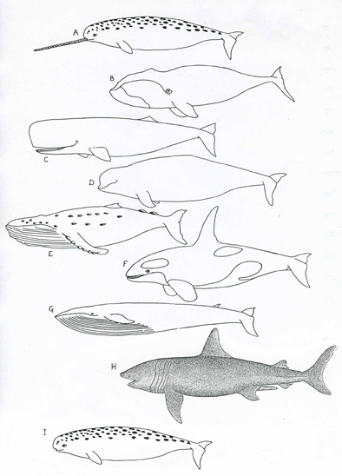

Figuur 6 Walvissen**Opdracht 2**

Noteer de problemen die je bij de determinatie tegenkwam.

…………………………………………………………………………………………………

………………………………………………………………………………………………....

…………………………………………………………………………………………………

**Opdracht 3**

Determineer walvis B nog een keer maar begin nu bij punt 4 van de tabel.

Je komt dan uit op: …………………………………………..

conclusie: ……………………………………………………………………………………

**Opdracht 4**

Determineer dier H met behulp van de tabel.

Je komt dan uit op: …………………………………………..

Maar het is een ……………………………………………

conclusie: ………………………………………………………………………………………

**Opdracht 5**

Determineer dier I met behulp van de tabel.

Je komt dan uit op: …………………………………………..

Maar wat denk je dat het is? ……………………………………………

conclusie: …………………………………………………………………………………………

**Opdracht 6**

Lees onderstaande passage uit een tabel voor het determineren van slakken.

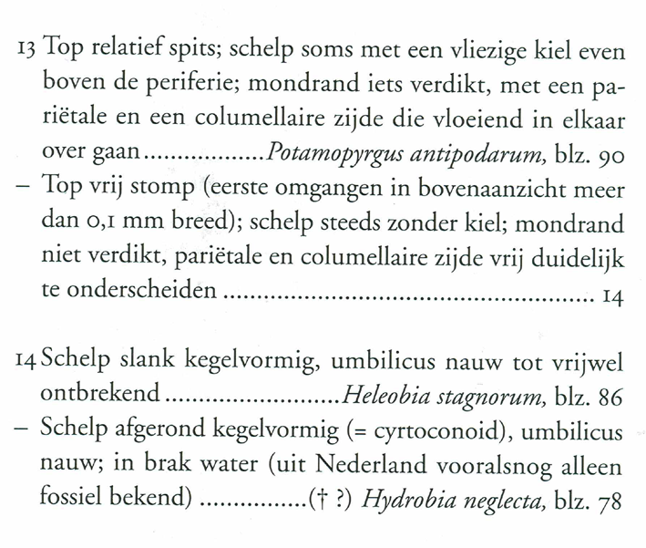

In de tekst zitten 2 problemen namelijk:

1. ………………………………………………………………………………………

2. ……………………………………………………………………………………....

Voor beginners is zoiets altijd even wennen. In menig flora worden ook allerlei tekens gebruikt (bv 4, ћ of סּ) om de tekst zo kort mogelijk te houden. Zulke tabellen worden meestal ingeleid met een uitgebreide toelichting op bijvoorbeeld anatomie, gebruikte afkortingen en tekens.

Bij determinatie kunnen diverse benodigdheden vereist zijn. Al gauw zijn loep en liniaal of verrekijker noodzakelijk. Soms gaat het om zeer specifieke attributen als batdetector (vleermuizen) of enterotube (darmbacteriën) of zijn bewerkelijke voorbereidingen nodig als gramkleuring van bacteriën of het schoonmaken van een schedel. Het belangrijkste wat je bij determinatietabellen nodig lijkt te hebben is doorzettingsvermogen.

**Tips voor het gebruik van een determinatietabel**

Om je te stimuleren tot determineren volgen hier een paar tips voor het gebruik van een determinatietabel:

1. Let goed op de titel van de tabel. Er zijn beperkingen t.o.v. groep, gebied of seizoen. Determineer geen Franse muis m.b.v. “Zoogdieren van de Benelux”. En zoek geen spin op in een insectengids.
2. Begin altijd vooraan bij 1a of start
3. Houd er rekening mee dat:
   1. kenmerken variabel kunnen zijn t.a.v. leeftijd, geslacht etc.
   2. kenmerken kunnen overlappen met andere soorten
   3. kenmerken kunnen verdwijnen (bv. kleur), afbreken (bv. boomknoppen) ed.
4. Let bij de afbeeldingen goed op ware grootte
5. Ben niet te snel zeker van je zaak. Vergelijk met teksten, foto’s en plaatjes uit gidsen of neem ook een andere tabel
6. Lees ook aanvullende teksten. “alles moet kloppen”.
7. Let op de ouderdom van de tabel. In recente tabellen zijn doorgaans de laatste wetenschappelijke bevindingen verwerkt. Vooral informatie over verspreiding is nogal eens aan herziening toe
8. controleer je determinatie door de gevonden naam op internet te zoeken. Je vind dan vaak recente informatie
9. Geef duidelijk aan waar je twijfelt aan de determinatie; bv. *Sorex araneus/coronatus*
10. Geef zo goed mogelijk aan wat je wel weet; beter “spitsmuis”dan “zoogdier”

**Vragen bij Soortenkennis en determineren**

1. Wat versta je onder een hoofdsleutel?
2. Wat zijn de hoofdsleutels bij de determinatie van bomen volgens <http://www.vob-ond.be/resources/TES/Bomendeterminatie.pdf>
3. Welke vier hoofdkenmerken ga je onderzoeken bij de determinatie van paddenstoelen volgens <http://www.vob-ond.be/resources/TES/Zwammendeterminatie.pdf>
4. Welke vijf soorten uilen komen in Nederland tot broeden en geef van elk een onderscheidend kenmerk.
5. Wat zijn de belangrijkste verschillen tussen een boommarter en een steenmarter en waarom is het onderscheid tussen beide soorten zo moeilijk?
6. Noem twee (onder)ordes van de walvisachtigen en geef een duidelijk verschilkenmerk.
7. Zoek de verschillen tussen de vier koekoeksbloemen: de dag-, de nacht-, de avond- en de echte koekoeksbloem. Zoek eerst de Latijnse naam op en maak daarna een tabel met verschillen.
8. Verzamel zo veel mogelijk soorten mezen die in Nederland tot broeden komen. Hoeveel ken jij er van?
9. Noem drie dieren die we hoofdzakelijk op pootafdrukken determineren.
10. Noem drie dieren die we hoofdzakelijk op geluiden determineren.
11. Noem drie dieren die we hoofdzakelijk op verschijningsvorm determineren.
12. Noem drie dieren die we hoofdzakelijk op sporen determineren.
13. Welke hoofdsleutels gebruiken we in een bloemengids?
14. Welke hoofdsleutels gebruiken we in een wetenschappelijke Flora?
15. Noem vier dieren die je perse moet vangen om ze te kunnen determineren.